归档论文排版注意事项

- 所有论文及单独摘要必需交PDF版本。
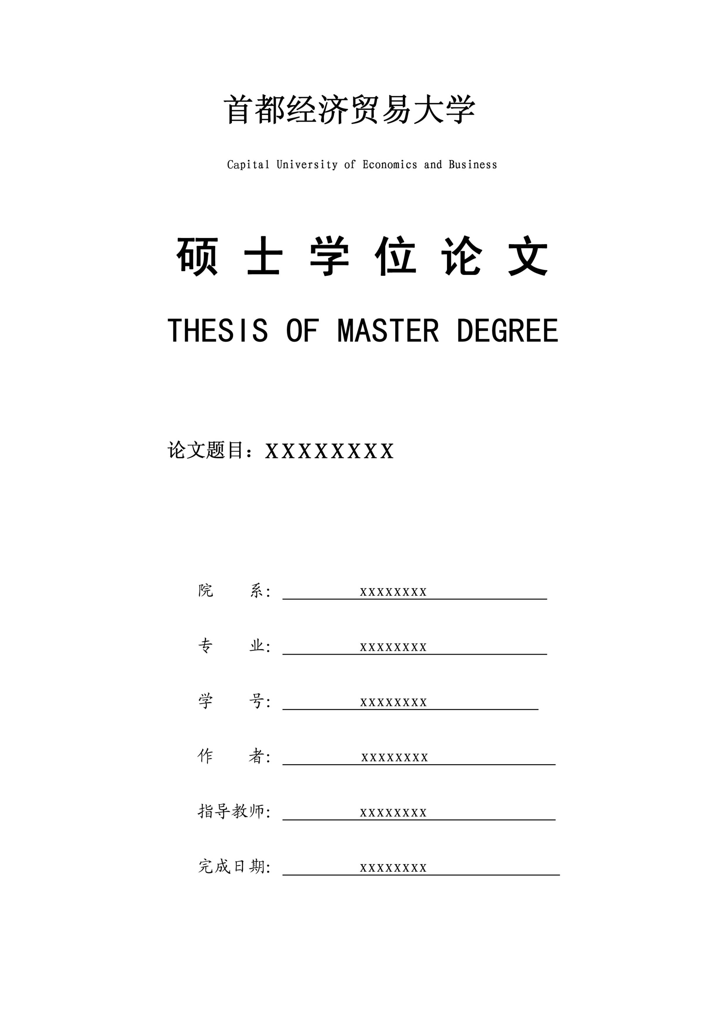
- 每本论文必需只有一个论文封皮，不要扉页，论文内不可出现摘要封皮，首页信息必需填写完整（论文题目、院系、专业、学号、作者、指导教师、完成日期）。
- 封皮格式必需用模版格式。例：

- 论文内容先后顺序：第1项为封皮，第2项为独创性声明，第3项为中文摘要，第4项为英文摘要、第5项为目录，第6项为论文正文部分，所有项目必需另起一页。
- 独创性声明及论文使用授权的说明必需在一页。
- 独创性声明里的作者、导师签名必需手写，不可打印上。
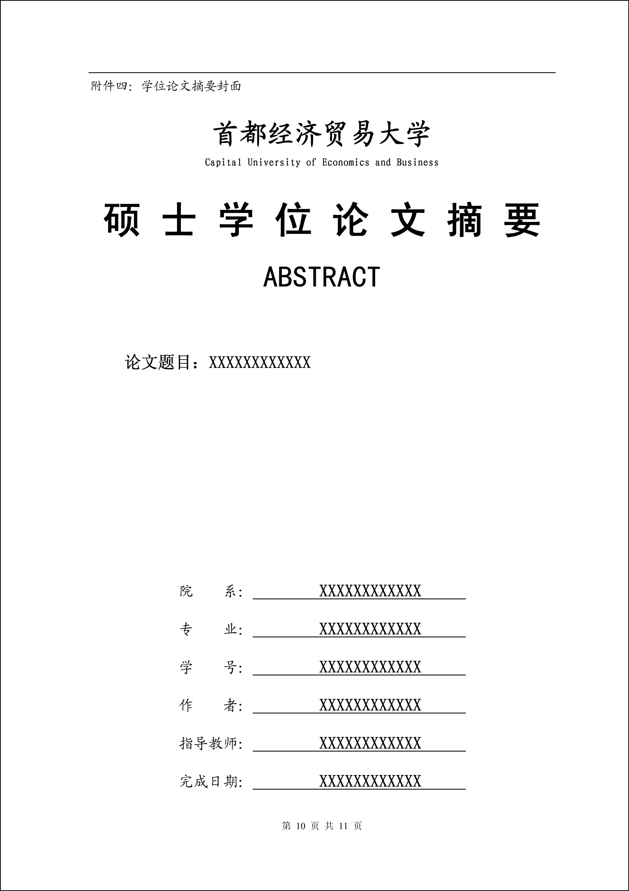
- 单独摘要必需有封皮，必需用学校模版格式，封皮上信息必需填写完整（论文题目、院系、专业、学号、作者、指导教师、完成日期）。

- 单独摘要封皮上“硕士学位论文摘要”这八个字必需在一行。
- 单独摘要内不能出现论文封皮。
- 注意论文不要跑版。特别注意公式的正常显示。

- 如不按学位论文写作规范要求写作所提交的归档论文,打印后所有责任自负。

